新 书 推 荐

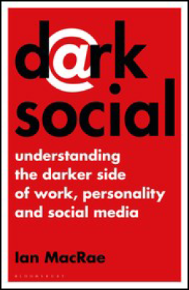
中文书名：《黑暗社交:理解工作、个性和社交媒体的阴暗面》
英文书名：Dark Social: Understanding the Darker Side of Work, Personality and Social Media
作 者：Ian MacRae
出 版 社：Bloomsbury Academic
代理公司：ANA/Connie Xiao
页 数：288页
出版时间：2021年11月
代理地区：中国大陆
审读资料：电子稿
类 型：大众社科/经管

内容简介：

这是一本重要的指南，指导企业和品牌如何在数字平台上蓬勃发展，同时又不受网络诈骗、威胁和风险的影响

·由一个在商业心理学领域的经验丰富的专家所著。
·在接下来的几个月里，网络问题将变得更加普遍和高调。
·伊恩•麦克雷将安排在线视频拍摄(就像他在High Potential中所做的那样)，这将是有价值的营销资产。
·由于使用了大量的高知名度的例子，将会有相当大的宣传机会，两位作者都将是专栏文章的优秀作家。

从唐纳德•特朗普(Donald Trump)令人发指的推文，到俄罗斯军事情报机构GRU对外国选举的影响，再到机器人和网络的回音室和放大——社交媒体的负面正变得越来越明显。如今，社交媒体已经不再是充斥着猫咪视频和家庭照片的舒适景象，而是对各种来源开放，从不满的员工到“假新闻”。

社交媒体对工作场所的负面影响可能会给企业带来破坏性的后果。声誉可能会在一夜之间毁于一旦，员工可能会为了自己的利益操纵社交媒体消息，职业和个人社交媒体行为之间的界限可能会变得危险模糊。

《黑暗社交》是一本可接近且广泛适用的社交媒体危险指南，以及企业可以采取的措施，以避免社交媒体活动带来的任何负面后果。尽管存在这些风险，社交媒体也不应该被忽视——它已经成为商业素养的基本组成部分，现在是任何成功的营销和公关活动的重要元素。《黑暗社交》通过精彩的案例研究和组织心理学，及时且引人入胜地洞察了社交媒体的阴暗面。

作者简介：

伊恩•麦克雷（Ian MacRae）是一名组织心理学顾问、心理测量学家和作家，在国际上工作。伊恩与40多个国家的数万名参与者进行了研究。他写了四本关于实用工作心理学的书。他是Thomas International的顾问，加拿大Sage Transitions的研究经理，High Potential Psychology Ltd的董事。

谢谢您的阅读！
请将回馈信息发至：萧涵糠(Connie Xiao)
安德鲁﹒纳伯格联合国际有限公司北京代表处
北京市海淀区中关村大街甲59号中国人民大学文化大厦1705室, 邮编：100872
电话：010-82449325
传真：010-82504200
Email: Connie@nurnberg.com.cn
网址：www.nurnberg.com.cn
微博：http://weibo.com/nurnberg
豆瓣小站：http://site.douban.com/110577/
微信订阅号：ANABJ2002


